Laporan Praktikum Sistem Operasi

Modul 9

Nama : Anang Fahruddin Arbi

NIM : L200170106

1. Membuat sebuah file dan menuliskan data didalamnya
   1. Program dengan alogaritma sebagai berikut

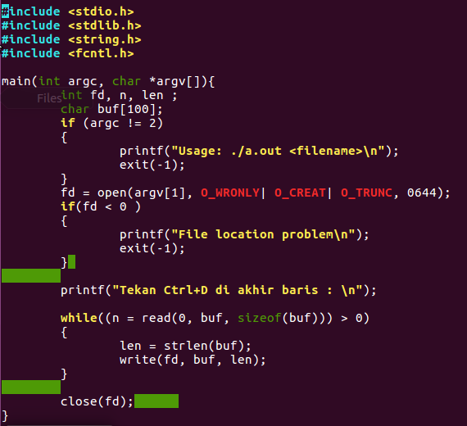

* 1. Berikut merupakan hasil eksekusi dari program diatas

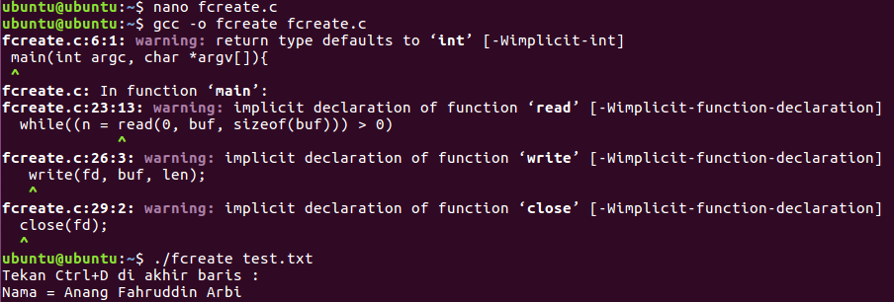

1. Membaca sebuah file dan menampilkan isinya dilayar
   1. Program dengan alogaritma sebagai berikut

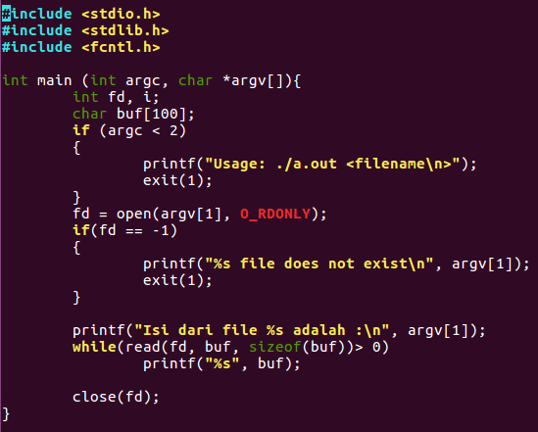

* 1. Berikut merupakan hasil eksekusi program diatas

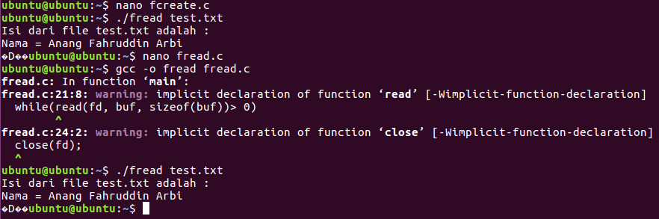

1. Menambah isi file
   1. Program dengan alogaritma sebagai berikut

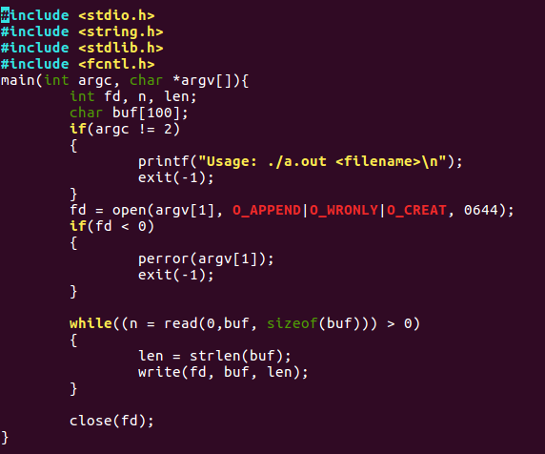

* 1. Berikut merupakan hasil eksekusi dari program di atas

